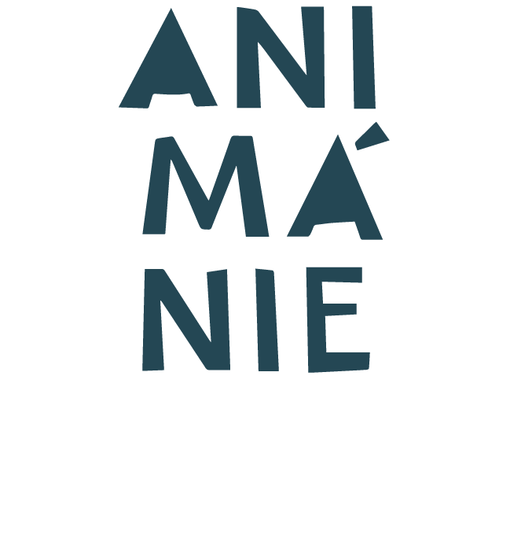
Tisková zpráva

Festival Animánie pozve na zábavné inspirativní filmy pro celou rodinu

Plzeň, 27. 10. 2023_ 18. ročník Festivalu Animánie zaplní od 16. do 19. listopadu prostory kulturního centra Moving Station. Mezinárodní přehlídka audiovizuální tvorby dětí a mladých tvůrců do 26 let nabídne zdarma projekce soutěžních filmů i většinu animačních a herních dílen. Festival zve ale veřejnost také na inspirativní projekce, letos mimo jiné na filmy Tonda, Slávka a kouzelné světlo, Myška a medvěd na cestách nebo Mikulášovy patálie. Vstupenky na celovečerní filmy jsou už k dostání prostřednictvím sítě GoOut.

„Celovečerní filmy jsme letos vybírali tak, aby se v nich odráželo hlavní festivalové téma Ven ze tmy,“ řekla ředitelka Festivalu Animánie Lenka Špačková.

Filmový program nabídne zábavné snímky pro děti, uvede ale i filmy pro dospělé publikum, jako například oceňovaný Zázračný aparát, fascinující koláž videí, která zachycuje lidstvo posedlé obrazem. Fanoušky filmové klasiky jistě potěší digitálně restaurovaný avantgardní snímek Muž s kinoaparátem, který už v roce 1920 natočil Dziga Vertov.

„Jsme také velmi rádi, že se nám pro festival podařilo získat pozoruhodný snímek Tmání režiséra Ondřeje Moravce, který odhaluje pocity člověka žijícího s depresí. Je to interaktivní animovaný film ve virtuální realitě, účastníci projekce si nasadí speciální brýle a svým dotykem či hlasem budou moci ovlivnit to, co uvidí,“ řekla ředitelka Festivalu Animánie Lenka Špačková.

Festival tradičně uvede studentské snímky a představí naděje animovaného filmu - jejich tvorbu nabídne prostřednictvím snímků FAMU Four a Čtyřhlas. Jedinečnou příležitost zhlédnout výběr nejlepších filmů libereckého mezinárodního festivalu přinesou Ozvěny Anifilmu 2023.

Ani letos nebude na závěr festivalu chybět film světově proslulého režiséra Jana Švankmajera. Tentokrát to bude Kunstkamera. Novinka z roku 2022 je procházkou zámkem a bývalou sýpkou v Horním Staňkově, ve kterých je uložena Švankmajerova kunstkamera - sbírka kuriozit.

Vstupenky na festivalové projekce jsou k dostání v síti GoOut a stojí 120 Kč, zlevněné vstupné je 100 Kč, rodinné 250 Kč a děti do 5 let mají vstup zdarma.

Program Festivalu Animánie bude již brzy zveřejněn. Informace na www.festival-animanie.cz, FB a Instagramu.

Kontakt pro média:
Daniela Vítová
koordinátorka PR Festivalu Animánie
mobil: 00420 603 736 159
e-mail: d.vitova@volny.cz

